网站个人信息

姓 名 | 陈杨华 | 性 别 | 女 | 照片 | 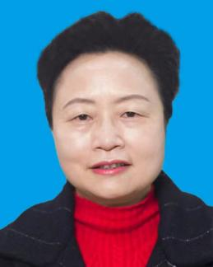
国 籍 | 江西瑞金市 | 学 位 | 学士
所学专业 | 化工设备与机械 | 毕业院校 | 江西工业大学
职 称 | 教授 | 职称类别 | 教学 | 导师类别 | 硕导
电子邮件 | 545422685@qq.com | 所在单位 | 先进制造学院
个人信息 | 硕士生导师，国家一级建造师，教育部学位论文通讯评议专家，江西省暖通空调热能动力专业委员会委员。  主持和参与省级科研课题5项，参与国家基金3项，发表论文40余篇；主持省级教改课题3项，获省级教学成果奖一等奖一次，获省级教学成果奖二等奖一次。  主讲“空气调节”、“流体输配管网”课程，均获校“优秀授课质量奖”，指导毕业设计获校“优秀百篇毕业论文（设计）”奖。曾获校“十大教学标兵”和“优秀本科生导师”称号。  研究方向主要是空调系统节能和空调用蓄能材料的研究。
教育经历 | 1981年9月~1085年7月在江西工业大学化工设备与机械专业学习。
工作履历 | 1985年7月~至今，在南昌大学从事教学与科研工作。
科研项目 | 现有在研横向课题两项。
科研成果 | 以第一作者发表SIC论文13篇，其他论文20余篇。

